**Escuela Normal de Educación Preescolar**

**Licenciatura en Educación Preescolar**

Ciclo escolar 2020-2021

Curso: Estrategias de música y canto en educación preescolar

Unidad II

**La voz**

Nombre del titular: Jorge Ariel Morales García

Segundo semestre Sección C

Alumna

Samantha de León Huitrón Ramos Número de lista: 4

Saltillo, Coahuila de Zaragoza.

Junio de 2021

La voz humana consiste en un sonido emitido por un ser humano.

El aire procedente de los pulmones es forzado durante la espiración a través de la glotis, haciendo vibrar los dos pares de cuerdas vocales, que se asemejan a dos lengüetas dobles membranáceas.

La voz humana es producida en la laringe, cuya parte esencial, la glotis, constituye el verdadero órgano de fonación humano.

Las cavidades de la cabeza, relacionadas con el sistema respiratorio y nasofaríngeo, actúan como resonadores.

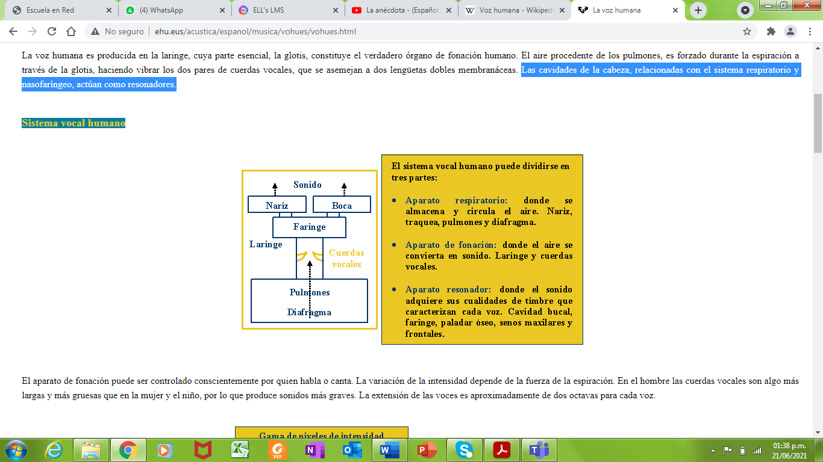

El aparato de fonación puede ser controlado conscientemente por quien habla o canta. La variación de la intensidad depende de la fuerza de la espiración. En el hombre las cuerdas vocales son algo más largas y más gruesas que en la mujer y el niño, por lo que produce sonidos más graves.

El tono de la voz se puede modular para mostrar emociones tales como ira, sorpresa, o felicidad. La diferencia en tamaño de las cuerdas vocales masculinas y femeninas hace que tengan distintos tonos de voz. Además, la genética también causa variaciones dentro del mismo sexo, donde se pueden establecer categorías en cuando a su musicalidad. Por ejemplo, entre los hombres existen bajos, barítonos y tenores. Entre las mujeres, contralto, mezzo-sopranos y sopranos. Existen más categorías para voces de ópera. No es la única fuente de diferencias entre las voces masculina y femenina. Los hombres, generalmente, tienen un tracto vocal más grande lo que esencialmente da como resultado una calidad tonal más grave. Es fundamentalmente independiente de las cuerdas vocales. En resumen la diferencia entre una voz masculina y femenina no solo está dada por la diferencia de longitud en las cuerdas vocales sino también en su grosor, su tensión media, el tamaño de la laringe, la resonancia que genera la estructura ósea, que en definitiva definen una altura y timbre característico, de allí que se puede detectar una voz suave y sonora que sin embargo se la ubica como masculina, o bien un hombre con nuez prominente pero cuya voz, sin embargo, es alta en el tenor o contralto cercano, pues de pronto sus cuerdas son finas a pesar de su laringe grande, por ello que no son extrañas voces que cómodamente pueden ser catalogadas como bajas de mujer o altas de hombre sin ser chocantes al oído.